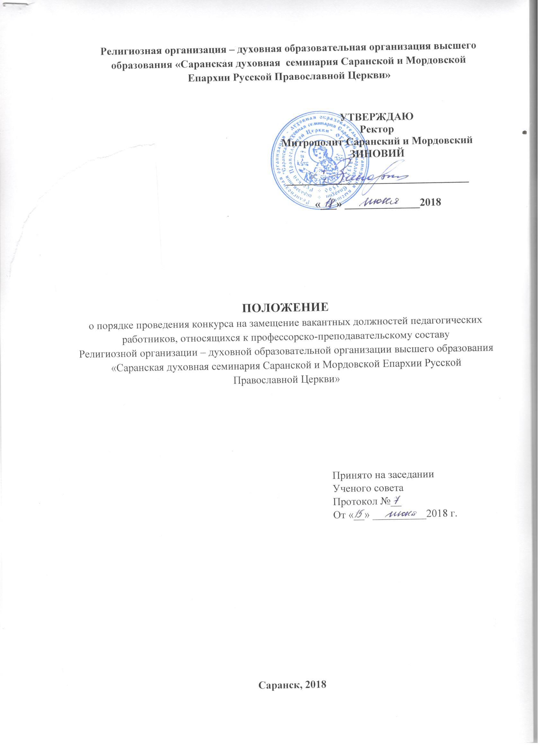1 Общие положения
1.1 Положение о порядке проведения конкурса на замещение вакантных должностей педагогических работников, относящихся к профессорско - преподавательскому составу (далее – Положение) Религиозной организации – духовной образовательной организации высшего образования «Саранская духовная семинария Саранской и Мордовской Епархии Русской Православной Церкви» (далее – семинария) разработано в соответствии с Трудовым кодексом Российской Федерации, Федеральным законом от 29.12.2012 г. №273-ФЗ «Об образовании в Российской Федерации», Положением о порядке замещения должностей педагогических работников, относящихся к профессорско-преподавательскому составу, утверждённым приказом Министерства образования и науки Российской Федерации от 23.07.2015 г. № 749, приказом Министерства здравоохранения и социального развития Российской Федерации от 11.01.2011 г. № 1н «Об утверждении Единого квалификационного справочника должностей руководителей, специалистов и служащих, раздел "Квалификационные характеристики должностей руководителей и специалистов высшего профессионального и дополнительного профессионального образования"», Положением о присвоении учёных званий, утверждённым постановлением Правительства Российской Федерации от 10.12.2013 г. № 1139, организационно-распорядительными документами Министерства образования и науки Российской Федерации и Уставом семинарии.
1.2 Настоящее Положение определяет порядок и условия проведения конкурсного отбора (далее – конкурс) для замещения должностей педагогических работников (профессорско-преподавательского состава) – профессора, доцента, старшего преподавателя, преподавателя, ассистента (далее – педагогический работник) и заключения трудовых договоров с лицами, прошедшими конкурсный отбор, на неопределённый срок или на определённый срок не более пяти лет.
1.3 Основной целью проведения конкурса является отбор на замещение должностей педагогических работников из числа лиц, имеющих соответствующую теоретическую и профессиональную подготовку, способных обеспечить преподавание соответствующих дисциплин на должном теоретическом, методическом уровне и проведение научно-исследовательских работ. Проведение конкурса обеспечивает право граждан на равный доступ к замещению должностей, в соответствии с их квалификацией, научно-теоретической и профессиональной подготовкой.
1.4 Настоящее Положение не распространяется на лиц, привлекаемых к преподавательской деятельности на основании почасовой оплаты труда.

2 Участники конкурса
2.1 К конкурсу допускаются лица, имеющие высшее или высшее профессиональное образование и отвечающие квалификационным требованиям педагогических работников вуза.
2.2 В конкурсе могут принимать участие как работники семинарии, так и лица, не являющиеся работниками семинарии.
2.3 К конкурсу не допускаются лица:
2.3.1 Лишённые права заниматься педагогической деятельностью в соответствии с вступившим в законную силу приговором суда.
2.3.2 Имеющие или имевшие судимость, подвергавшиеся уголовному преследованию (за исключением лиц, уголовное преследование в отношении которых прекращено по реабилитирующим основаниям) за преступления против жизни и здоровья, свободы, чести и достоинства личности, половой неприкосновенности и половой свободы личности, против семьи и несовершеннолетних, здоровья населения и общественной нравственности, основ конституционного строя и безопасности государства, а также против общественной безопасности.
2.3.3 Имеющие неснятую или непогашенную судимость за умышленные тяжкие и особо тяжкие преступления.
2.3.4 Признанные недееспособными в порядке, установленном законодательством Российской Федерации.
2.3.5 Имеющие заболевания, предусмотренные перечнем, утверждаемым федеральным органом исполнительной власти, осуществляющим функции по выработке государственной политики и нормативно-правовому регулированию в области здравоохранения.
3 Порядок организации и проведения конкурса
3.1 Объявление конкурса
3.1.1 Не позднее двух месяцев до окончания срока трудового договора ректором семинарии, по представлению отдела кадров, объявляются фамилии и должности педагогических работников семинарии, у которых истекает срок трудового. Приказ размещается в свободном доступе на официальном сайте семинарии в сети Интернет.
По представлению проректора по учебной работе Ученый секретарь Ученого совета семинарии готовит проект приказа об объявлении конкурса на замещение должностей педагогических работников соответствующих кафедр семинарии. Конкурс объявляется приказом ректора в течение всего учебного года не менее чем за два месяца до даты его проведения.
3.1.2 Объявление о проведении конкурса и приёме документов для участия в конкурсе размещается на сайте семинарии не менее чем за два месяца до даты его проведения. В объявлении о проведении конкурса указывается:
- перечень должностей педагогических работников, на замещение которых объявляется конкурс;
- объём планируемой учебной нагрузки (в ставках);
- квалификационные требования по должностям педагогических работников;
- место (адрес) приёма заявления для участия в конкурсе;
- срок приёма заявления для участия в конкурсе (не менее одного месяца со дня размещения объявления о конкурсе на сайте семинарии);
- место и дата проведения конкурса.
3.2 Приём заявлений и конкурсных документов
3.2.1 Лицо, изъявившее желание участвовать в конкурсе (далее – претендент), представляет Учёному секретарю Учёного совета семинарии личное заявление на имя ректора семинарии о допуске к конкурсу на замещение педагогической должности (далее – заявление) не позднее окончательной даты приёма заявлений, указанной в объявлении о проведении конкурса.
3.2.2 Лицо, являющееся работником семинарии, для участия в конкурсе представляет вместе с заявлением следующие документы:
3.2.2.1 Список учебных изданий и научных трудов, опубликованных за период, предшествующий прохождению конкурса, подписанный педагогическим работником (автором), заверенный заведующим кафедрой и Учёным секретарём Учёного совета семинарии.
3.2.2.2 Копии документов, подтверждающих повышение квалификации за последние пять лет, предшествующих прохождению конкурса, заверенные нотариально или кадровыми службами по месту работы.
3.2.3 Лицо, не являющееся работником семинарии, для участия в конкурсе представляет вместе с заявлением следующие документы:
3.2.3.1Автобиографию.
3.2.3.2 Личный листок по учету кадров
3.2.3.3 Копии документов о профессиональном образовании, о наличии учёной степени, учёного звания, заверенные нотариально или кадровыми службами по месту работы.
3.2.3.4 Список учебных изданий и научных трудов, опубликованных за период, предшествующий прохождению конкурса, подписанный претендентом на должность и заверенный по месту работы.
3.2.3.5 Документы, подтверждающие отсутствие ограничений на занятие трудовой деятельностью в сфере образования, предусмотренных законодательными и иными нормативными правовыми актами: справку о наличии (отсутствии) судимости и (или) факта уголовного преследования либо о прекращении уголовного преследования по реабилитирующим основаниям, выданную в порядке и по форме, которые устанавливаются федеральным органом исполнительной власти, осуществляющим функции по выработке и реализации государственной политики и нормативно-правовому регулированию в сфере внутренних дел.
3.2.4 Учёный секретарь Учёного совета семинарии в течение трёх рабочих дней со дня поступления заявления и конкурсных документов проверяет:
- комплектность и правильность оформления представленных документов;
- соответствие претендента квалификационным требованиям;
- соблюдение установленных сроков поступившего заявления претендента.
3.2.5 Претендент не допускается к конкурсу в случае:
- несоответствия представленных документов требованиям, предъявляемым по соответствующей должности;
- непредставления установленных документов;
- нарушения установленных сроков поступления заявления.
В случае представления неполного пакета документов или неправильного их оформления Учёный секретарь Учёного совета семинарии сообщает претенденту о допущенных несоответствиях и порядке их устранения. В случае, если недостающие и/или исправленные документы не будут представлены претендентом Учёному секретарю Учёного совета семинарии в установленный срок, Учёный секретарь Учёного совета семинарии вправе отказать в приёме заявления и возвратить представленные документы претенденту с приложением уведомления об отказе в приёме заявления и конкурсных документов с указанием причин отказа.
3.2.6 В случае, если на конкурс не подано ни одного заявления, конкурс на замещение педагогических должностей признаётся несостоявшимся.
3.2.7 В случае поступления от единственного претендента на любой стадии конкурса заявления об отзыве заявления о допуске к конкурсу на замещение педагогической должности, конкурс считается несостоявшимся.
3.3 Порядок рассмотрения претендентов на заседании кафедры
3.3.1 Учёный секретарь Учёного совета семинарии не позднее трёх рабочих дней после даты окончания приёма заявлений в случае принятия решения о допуске претендента к участию в конкурсе направляет заявления и конкурсные документы заведующему соответствующей кафедрой для вынесения мотивированного заключения о работе педагогического работника и принятия решения о рекомендации или не рекомендации претендента для избрания на должность.
3.3.2 Заведующий кафедрой после получения документов организует обсуждение претендентов на заседании кафедры. Кафедра до проведения заседания вправе предложить претендентам провести пробные лекции или другие учебные занятия.
3.3.3 Заведующие кафедрами не позднее, чем за три рабочих дня до заседания кафедры, вывешивают объявление о дате заседания кафедры по рассмотрению заявлений и документов претендентов на соответствующие педагогические должности.
3.3.4 Заседание проводит заведующий кафедрой. Заседание кафедры правомочно, если на заседании присутствует не менее 2/3 списочного состава штатных педагогических работников кафедры и совместителей. Претенденты имеют право присутствовать на заседании кафедры, рассматривающей их кандидатуры.
3.3.5 Обсуждение каждого претендента на заседании кафедры происходит путём публичного выступления присутствующих на заседании педагогических работников кафедры. Решение кафедры о рекомендации или не рекомендации претендента для избрания на должность педагогических работников принимается открытым или тайным голосованием педагогических работников кафедры, состав которых определён пунктом 3.3.4 Положения. Педагогические работники вправе принять на заседании кафедры решение о проведении тайного голосования, если за это решение проголосуют более половины присутствующих на заседании педагогических работников кафедры, состав которых определён пунктом 3.3.4 Положения.

3.3.6 Рекомендованным для избрания на должность педагогических работников считается претендент, получивший более половины голосов педагогических работников кафедры, состав которых определён пунктом 3.3.4 Положения. При получении равного количества голосов претендентами на одну и ту же должность проводится повторное голосование на том же заседании кафедры. Все претенденты на одну и ту же должность педагогических работников должны быть обсуждены на одном заседании кафедры.
3.3.7 Решение кафедры о рекомендации по избранию претендента на должность оформляется протоколом и вступает в силу со дня подписания его заведующим кафедрой. Нерекомендация по избранию претендента на должность не является основанием для прекращения его участия в конкурсе.
3.3.8 Заведующий кафедрой в течение трёх рабочих дней после заседания кафедры передаёт заявление и конкурсные документы претендентов, выписку из протокола заседания кафедры, мотивированное заключение кафедры о работе педагогического работника за период, предшествующий прохождению конкурса, Учёному секретарю Учёного совета семинарии. Выписка из протокола заседания кафедры готовится отдельно по каждому претенденту.
3.3.9 Учёный секретарь Учёного совета семинарии проверяет оформление конкурсных документов претендентов и передает их для рассмотрения на заседании Учёного совета семинарии.
3.4 Порядок рассмотрения претендентов на заседании Учёного совета семинарии
3.4.1 Избрание по конкурсу на замещение должностей педагогических работников, относящихся к профессорско-преподавательскому составу, осуществляется Учёным советом семинарии.
3.4.2 Заседание Учёного совета семинарии
3.4.2.1 Перед началом заседания Учёного совета проводится регистрация членов Учёного совета. Данные регистрации заносятся в явочный лист, который приобщается к протоколу заседания Учёного совета.
3.4.2.2 Заседание Учёного совета проводится председателем, а в его отсутствие – заместителем председателя. Заседание Учёного совета правомочно (имеет кворум), если на нём присутствует не менее 2/3 списочного состава Учёного совета семинарии. Претендент имеет право ознакомиться с условиями предлагаемого к заключению трудового договора, присутствовать при рассмотрении его кандидатуры. Неявка претендента не является препятствием для проведения конкурса.
3.4.2.3 Председательствующий на заседании фиксирует необходимый кворум, оглашает повестку, определяет порядок обсуждения вопросов, очерёдность выступления участников, проводит голосование, следит за соблюдением порядка в зале заседания.
3.4.2.4 Учёный секретарь Учёного совета семинарии кратко докладывает о представленных претендентами документах и их соответствии установленным требованиям, о решении кафедры о рекомендации или нерекомендации претендента для избрания на соответствующую педагогическую должность.
3.4.2.5 По итогам рассмотрения всех претендентов на должности педагогических работников Учёный совет семинарии проводит избрание претендентов на соответствующие педагогические должности путём тайного голосования.
3.4.2.6 Для проведения тайного голосования Учёный совет семинарии избирает из своих членов счётную комиссию в составе не менее трёх человек. Фамилии, имена, отчества лиц, участвующих в конкурсе на замещение соответствующей педагогической должности, вносятся в один бюллетень для тайного голосования по избранию на должность. Решение члена Учёного совета семинарии выражается оставлением (вычеркиванием) фамилий претендентов в бюллетене. Если член Учёного совета, участвующий в голосовании, не вычеркнул из бюллетеня ни одной фамилии в случае участия в конкурсе двух и более претендентов на одну должность, то такой бюллетень признаётся недействительным. Счётная комиссия производит подсчёт голосов и оглашает результаты. Протокол заседания счётной комиссии утверждается Учёным советом семинарии и приобщается к протоколу заседания Учёного совета семинарии.
3.4.2.7 Прошедшим избрание по конкурсу считается претендент, получивший путём тайного голосования более половины голосов членов Учёного совета семинарии, принявших участие в голосовании, при кворуме не менее 2/3 списочного состава Учёного совета семинарии. Если голосование проводилось по единственному претенденту и он не набрал необходимого количества голосов, конкурс признаётся несостоявшимся. Если голосование проводилось по двум и более претендентам, и никто из них не набрал необходимого количества голосов, то проводится второй тур избрания, при котором повторное тайное голосование проводится по двум претендентам, получившим наибольшее количество голосов в первом туре избрания. В случае, когда при повторном тайном голосовании никто из претендентов не набрал более половины голосов, конкурс признаётся несостоявшимся.
3.4.2.8 Решения Учёного совета семинарии оформляются протоколом, который вступает в силу со дня подписания его Председателем и Учёным секретарём Учёного совета семинарии.
3.4.2.9 Учёный секретарь Учёного совета семинарии в течение трёх рабочих дней после заседания Учёного совета семинарии передаёт конкурсные документы и выписку из протокола заседания Учёного совета семинарии об избрании претендента в отдел кадров. Выписка из протокола заседания Учёного совета семинарии готовится отдельно по каждому претенденту. Учёный секретарь Учёного совета семинарии уведомляет в письменной форме претендента, не прошедшего конкурс, в течение трёх рабочих дней после заседания Учёного совета семинарии. Конкурсная документация претендента, не прошедшего конкурс, приобщается к протоколу заседания Учёного совета семинарии.
4 Заключение, изменение и прекращение трудового договора
4.1 С лицом, успешно прошедшим конкурс на замещение должности педагогического работника, заключается трудовой договор как на неопределённый срок, так и на определённый срок не более пяти лет, в соответствии с действующим трудовым законодательством Российской Федерации.
4.2 При избрании педагогического работника по конкурсу на замещение ранее занимаемой им по срочному трудовому договору должности оформляется дополнительное соглашение к ранее заключённому трудовому договору с указанием нового срока его действия – на определённый срок не более пяти лет или на неопределённый срок.
4.3 При переводе педагогического работника в результате избрания по конкурсу на соответствующую педагогическую должность оформляется дополнительное соглашение к ранее заключённому трудовому договору с указанием наименования должности, срока и иных новых условий.
4.4 Лицо, избранное по конкурсу на замещение соответствующей педагогической должности, обязано в течение десяти рабочих дней после заседания Учёного совета семинарии явиться в отдел кадров семинарии для заключения трудового договора либо оформления дополнительного соглашения к трудовому договору. Должность педагогического работника объявляется вакантной, если в течение тридцати календарных дней со дня принятия соответствующего решения Учёным советом семинарии лицо, впервые успешно прошедшее конкурс на замещение данной должности в организации, не заключило трудовой договор по собственной инициативе.
4.5 Трудовой договор либо дополнительное соглашение к трудовому договору заключается в письменной форме в двух экземплярах, имеющих одинаковую юридическую силу, по одному экземпляру для каждой из сторон. Трудовой договор либо дополнительное соглашение к трудовому договору подписывается лицом, прошедшим конкурс, и ректором семинарии. Трудовой договор (дополнительное соглашение к трудовому договору) и конкурсные документы хранятся в личном деле работника.
4.6 На основании решения Учёного совета семинарии и заключённого трудового договора издаётся приказ ректора семинарии о приёме на работу, о продлении срока трудового договора либо о переводе педагогического работника на соответствующую должность в связи с избранием по конкурсу.
4.7 Любые изменения и дополнения трудового договора определяются дополнительным соглашением, которое является неотъемлемой частью трудового договора.
4.8 Основанием для прекращения трудового договора является истечение срока трудового договора, заключённого на определенный срок.
4.9 О прекращении трудового договора в связи с истечением срока его действия педагогический работник предупреждается в письменной форме не менее чем за три календарных дня до увольнения, за исключением случаев, когда истекает срок действия срочного трудового договора, заключённого на время исполнения обязанностей отсутствующего педагогического работника.
5 Замещение должностей педагогических работников без проведения конкурса
5.1 Не проводится конкурс на замещение:
5.1.1 Заведующего кафедрой.
5.2 В целях сохранения непрерывности учебного процесса допускается заключение трудового договора на замещение должности педагогического работника без избрания по конкурсу на замещение соответствующей должности:
5.2.1 При приеме на работу по совместительству на срок не более одного года;
5.2.2 Для замещения временно отсутствующего работника, за которым в соответствии с законом сохраняется место работы, – до выхода этого работника на работу.
5.3 Конкурс на вакантные должности не проводится при переводе педагогического работника с его согласия в связи с реорганизацией семинарии или ее структурного подразделения (кафедры) и (или) сокращением численности (штата) на должность, аналогичную или нижестоящую по отношению к занимаемой им должности в том же структурном подразделении, или при переводе в другое структурное подразделение до окончания срока трудового договора.
6 Квалификационные требования к должностям педагогических работников
6.1 Лицо, претендующее на должность ассистента преподавателя, должно иметь высшее или высшее профессиональное образование, соответствующее профилю дисциплин кафедры, и стаж работы в образовательном учреждении не менее 1 года, при наличии высшего образования по программам аспирантуры или ученой степени кандидата наук – без предъявления требований к стажу работы.
6.2 Лицо, претендующее на должность преподавателя, должно соответствовать одному из следующим требованиям: иметь высшее профессиональное образование и стаж работы в образовательном учреждении не менее 1 года, при наличии послевузовского профессионального образования (аспирантура, ординатура, адъюнктура) или ученой степени кандидата наук - без предъявления требований к стажу работы. Базовое образование и (или) научная специальность кандидата наук (аспирантура) должны соответствовать профилю дисциплин кафедры.
6.3 Лицо, претендующее на должность старшего преподавателя, должно соответствовать одному из следующих требований: иметь высшее профессиональное образование и стаж научно-педагогической работы не менее 3 лет, при наличии ученой степени кандидата наук стаж научно-педагогической работы не менее 1 года. Базовое образование и (или) научная специальность кандидата наук должны соответствовать профилю дисциплин кафедры.
6.4 Лицо, претендующее на должность доцента, должно соответствовать следующим требованиям: иметь высшее профессиональное образование, ученую степень кандидата (доктора) наук и стаж научно-педагогической работы не менее 3 лет или ученое звание доцента (старшего научного сотрудника). Базовое образование и (или) научная специальность кандидата наук должны соответствовать профилю дисциплин кафедры.
6.5 Лицо, претендующее на замещение должности профессора, должно соответствовать следующим требованиям: иметь высшее профессиональное образование, ученую степень доктора наук и стаж научно-педагогической работы не менее 5 лет или ученое звание профессора. Базовое образование и (или) научная специальность кандидата наук должны соответствовать профилю дисциплин кафедры.
Заключительные положения
7.1 Настоящее Положение рассматривается на заседании Ученого совета семинарии и утверждается его решением.
7.2 В настоящее Положение могут вноситься изменения и дополнения, которые утверждаются решением Ученого совета.

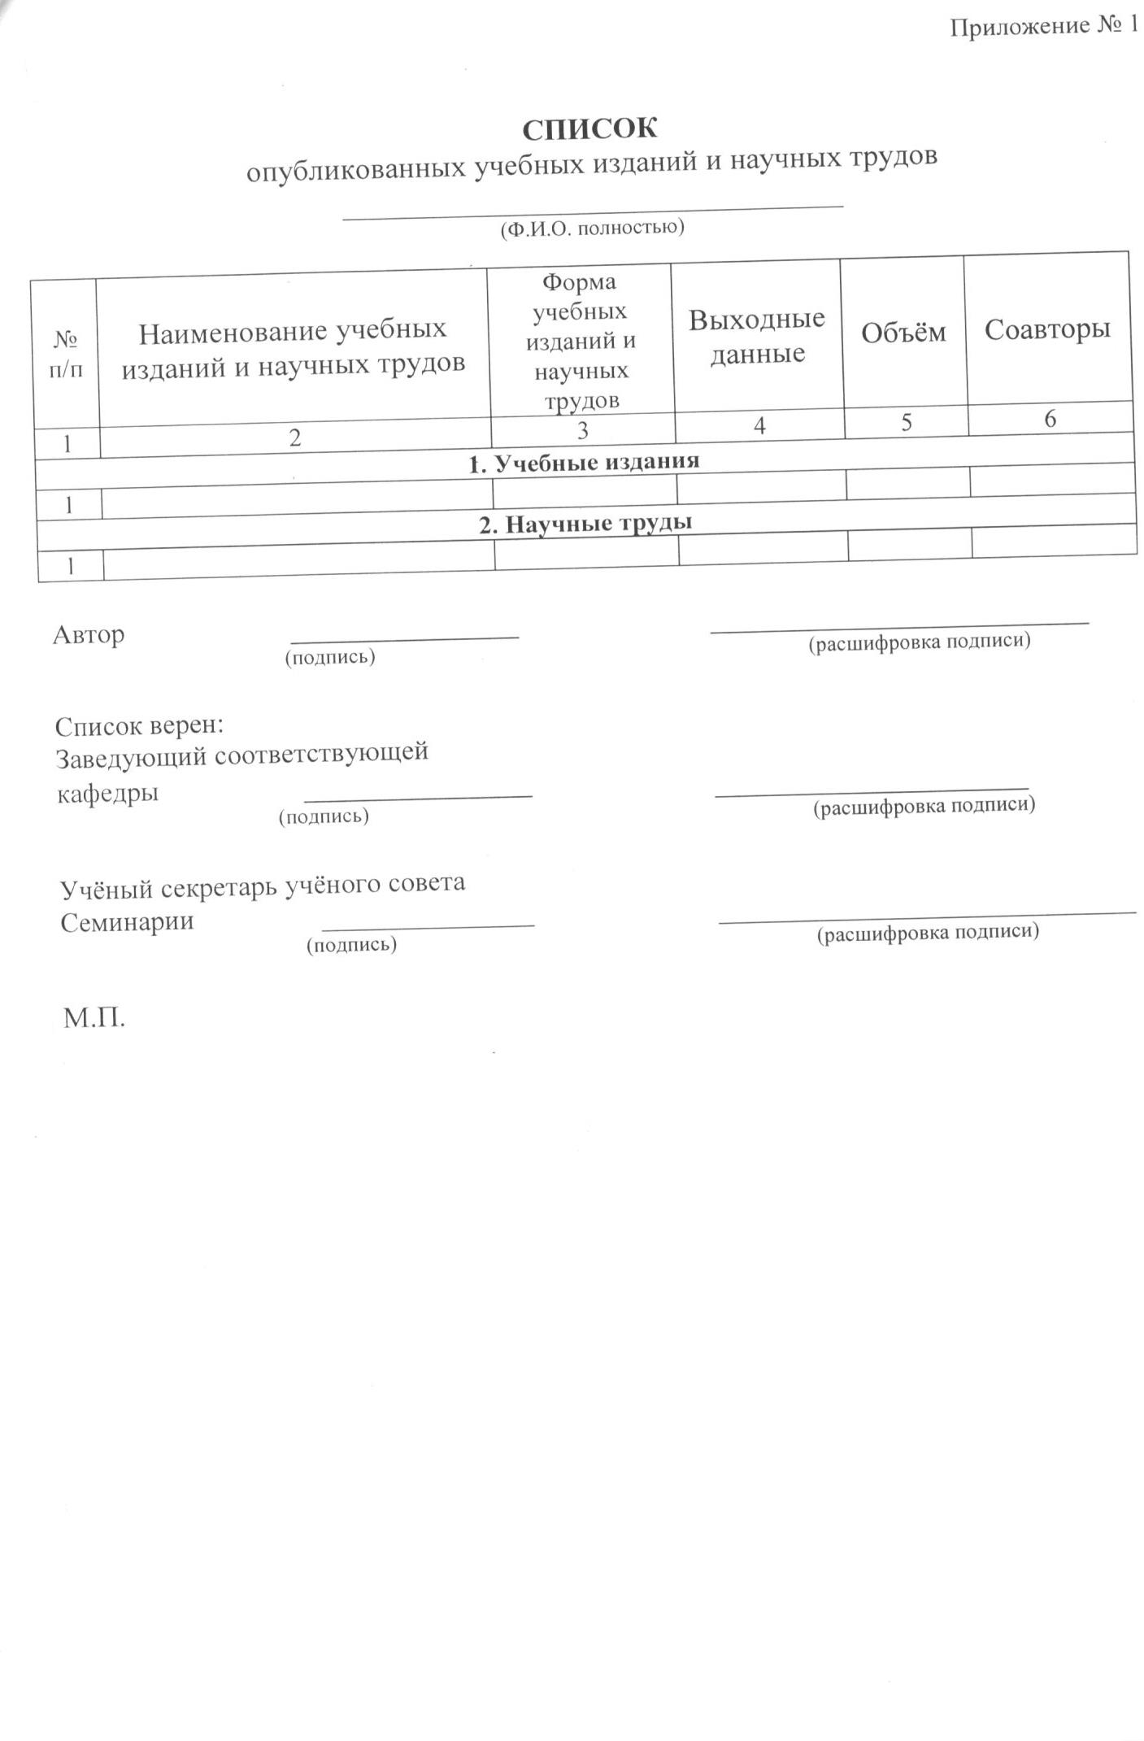
Приложение № 1

Ректору Саранской духовной семинарии
Высокопреосвященнейшему Зиновию
Митрополиту Саранскому и Мордовскому
____________________________________
фамилия
____________________________________
имя, отчество
____________________________________
ученая степень, ученое звание
___________________________________
занимаемая в данное время должность
___________________________________
кафедра (полное наименование)

П Р О Ш Е Н И Е.

Прошу допустить меня к участию в конкурсном отборе на участие в конкурсе на замещение вакантных должностей педагогических работников в Семинарии в 2018 году на должность преподавателя (дисциплины) по программе подготовки __________________________________________________________________________________________________________________________________________________________
_____________________________________________________________________________

дата подпись расшифровка подписи

